Celestica verleiht „Total Cost of Ownership Supplier Award 2016“ an Greiner Assistec

Kremsmünster, Oktober 2017. Greiner Assistec hat heute die Auszeichnung mit dem „Total Cost of Ownership (TCOOTM) Supplier Award 2016“ von Celestica bekanntgegeben. Celestica ist ein führender Anbieter von Design-, Produktions- und Supply-Chain-Lösungen für die weltweit innovativsten Unternehmen. Mit dem Auszeichnungsprogramm honoriert Celestica Lieferanten, die mit der besten TCOOTM Performance für Celestica die Gesamtgeschäftsziele des Unternehmens unterstützen.

„Greiner Assistec ist stolz auf die Auszeichnung von Celestica“, sagt Wolfgang Rotschopf, Sales Director von Greiner Assistec. „Sie beweist, dass Greiner spezielle, exakt auf die Kundenbedürfnisse zugeschnittene Lösungen für Kunststoffteile entwickelt. Zusammen mit Celestica konnten wir Lösungen zur Erhöhung der Produktionsleistung und Verbesserung der Herstellungsqualität von Funkrauchmeldern bei gleichzeitiger Verkürzung der Lieferzeiten anbieten.“

Mit dem TCOO Supplier Award von Celestica werden die Top-Performer im weltweiten Netzwerk von Celestica mit seinen mehr als 4.000 Lieferanten bewertet und gewürdigt. Das TCOO-System von Celestica stellt die Leistung von Lieferanten durch Erfassung der Gesamtkosten für Produktion, Lieferung und Unterstützung von Produkten und Dienstleistungen über den in Rechnung gestellten Betrag hinaus in den Mittelpunkt. Dabei werden folgende Lieferantenattribute berücksichtigt: Qualität, Lieferung, Preis, Flexibilität, Innovation und Technologie.

„Ich gratuliere Greiner Assistec zur Auszeichnung im Rahmen des Award-Programms von Celestica“, sagt Paul Blom, Einkaufsleiter bei Celestica. „Ich bedanke mich bei Greiner Assistec herzlich für das Bekenntnis zu flexibler und proaktiver Unterstützung, mit der wir den Erfolg unserer Kunden möglich machen können.“

Über Greiner Assistec
Greiner Assistec ist eine Business Unit von Greiner Packaging, einem der führenden europäischen Hersteller von Kunststoffverpackungen im Food- und Non-Food-Bereich. Seit beinahe 60 Jahren steht das Unternehmen für seine hohe Lösungskompetenz in Entwicklung, Design, Produktion und Dekoration. Greiner Packaging beschäftigt rund 4.400 Mitarbeiter an mehr als 30 Standorten in 19 Ländern weltweit. 2016 erwirtschaftete das Unternehmen einen Jahresumsatz von EUR 581 Mio. (einschließlich Joint Ventures), das ist mehr als ein Drittel des Gesamtumsatzes der Greiner Group.

Text und Foto:

Die Textdatei sowie hochauflösende Fotos stehen unter folgendem Link zum Download bereit: https://mam.greiner.at/pinaccess/showpin.do?pinCode=W6oCbrULoXM8

Bilder zur honorarfreien Verwendung, Credit: Greiner Packaging International

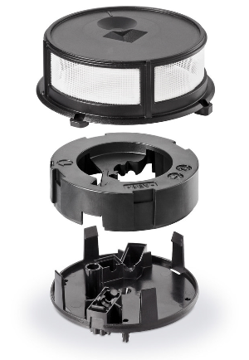

Bildtext: Im Zuge der Verbesserung des Herstellungsprozesses von Brandmeldern wurde Greiner Assistec von Celestica mit dem „Total Cost of Ownership Supplier Award“ ausgezeichnet.

Bei Rückfragen wenden Sie sich bitte an:
Charlotte Enzelsberger I Communication & PR
Telefon: +43 664 88914905
E-Mail: c.enzelsberger@greiner-gpi.com

